简 报
二〇一五年一期 总三期
长沙市望城区建筑业协会办公室

【简要报道】
区政府召开建安企业调研座谈会
区委、区政府高度重视和关注我区建筑行业的发展，为了加快区建筑行业发展，顺应产业升级趋势，打造建筑强区，2015年11月19日上午，区政府召开建安企业专题座谈会。
区住建局局长舒勇对我区建筑产业情况进行了汇报，一是近年来建筑行业发展情况良好。行业规模迈上新台阶，支柱产业地位突出，我区建筑行业保持了较快的增长速度，2015年，我区全年建筑业一、二季度产值已达109亿元，比去年同期增长了9%。二是我区建筑行业发展面临三个问题，企业竞争力不强，做强做优受制约，企业集约化程度不高，缺少大型规模企业，我区建安企业在本地市场占有率较低，本土建安企业竞争力有待加强；建安企业项目管控能力不强，质量安全责任风险和项目经济管控风险增加，进而使企业发展风险增加；市场主体行为有待规范，行业诚信意识有待提高。主管部门的重点工作是加快建安企业转型升级步伐，提升企业管理水平，推进建筑企业强强联手，引导企业经营结构改造，改变管理模式，积极推动绿色建筑和住宅产业化的发展，加快人才引进，提升核心竞争力，创新监管机制，优化发展环境。建议强化激励机制，加大对本区建筑产业的支持力度。
区建筑业协会刘先麟同志对全区建安企业情况做了三个方面汇报。一是我区建安企业在区委、区政府及相关建设主管部门的正确领导和大力支持下，建筑行业蓬勃发展，规模不断壮大，建筑业已成为我区经济发展支柱产业，是推动我区经济发展的生力军。二是我区建安企业遇到了一定问题与困难，必须引起各级领导的高度重视与关注，在当前经济下行，市场低迷的形势下，建安企业项目承接少，风险大，发展艰难；资质就位难度大，企业压力增大，成本增加；对本区建安企业的支持力度不够，优惠政策不多，建议给予本区建安企业招商引资的同等待遇；法院冻账影响大，冻账前考虑不周全，调查不充分，未判决就执行，给建安企业带来很大损失。三是恳请区委、区政府结合一路两带的战略规划，让有实力的本土建安企业承接本区域内的规划项目；建议政府对资质就位问题邀请专家组织交流学习，指导如何开展工作，为本区建安企业提供相关服务和咨询；建议支持筹建望城区建筑产业园；恳请政府对本区建安企业给予更多优惠，更多地关爱、指导本区企业，对业绩和贡献突出的企业和个人进行奖励，如湖南乔口建设有限公司获得2015年度鲁班奖，打破了我区该奖项零的突破；建议政府针对法院冻账的问题，组织相关部门与专家召开专题座谈会议，协调解决建安企业的困境；建议政府与我区建安企业合作PPP项目，实现互利共赢。
区长孔玉成作重要讲话。望城区建筑产业是望城区的支柱产业之一，我区建安企业经济贡献大，产值占比大，鲁班奖有突破，产业辐射带动力强。今后政府将一年一度至少召开一次建安工作会议，让建安工作汇报形成常态。
我们要客观分析建安产业与企业现状，增强发展信心，稳增长的关键是保投资；要顺应产业转型升级的大趋势，加快望城区由建筑大区向建筑强区的转变；要加强人才储备，加大管理创新，注重品牌打造和技术装备升级，不断提高建安竞争力；要适应建筑市场规范化发展趋势，自觉遵守法律法规，凭实力赢市场，创造公平有序市场，凭诚信赢信誉，凭规范避风险；要积极推进住宅产业化发展，提高建筑信息化水平，大力推广绿色建筑；充分发挥行业协会凝聚力，履行行业公约，加大建筑产业扶持力，加强政府扶持，优化政务服务。
我区建安企业要着力打造建安企业人才队伍，做转型发展的领路者，引进职业经理人，改革管理模式，做区域经济发展的促进者，做守法诚信经营的示范者，做担当社会责任的践行者，推动建筑产业发展，让“建筑之乡”成为名望之城的亮丽名片！
参会建安企业代表积极踊跃发言，反映诉求，就如何做大做强望城建筑产业畅所欲言，区直相关部门做发言，为建安企业发展提建议、献计策。

【协会工作】
望城区建筑业协会开展建安企业走访调研活动
协会倾听企业心声，反映企业诉求。2015年5月12日至13日，望城区建筑业协会走访我区建安企业，开展重点企业运营情况和综合竞争力调查研究，收集了大量真实可靠的数据和许多企业反映的热点、难点问题，为行业发展提供了真实可靠的第一手素材和理论依据。协会将会员单位反映强烈的普遍问题和重、难点问题撰写成《望城区建筑业协会对建安企业调研情况的汇报材料》，并将材料上报政府及主管部门反映，提出改进建议，为政府及主管部门起到参谋助手作用，获得了政府相关部门和领导的高度重视。

望城区建筑业协会开展走访交流活动
2015年4月29日协会走访省、市建筑业协会开展工作经验学习交流活动。同时，协会安排工作人员到省、市协会进行会议学习，参加学习了长沙市建筑业协会第三届第五次会长会议、长沙市建筑业协会第三届第六次会长会议、湖南省建筑业协会第三次会员代表大会以及湖南省建筑业协会第三届第一次理事会议，并组织协会人员分享交流学习经验，提升协会人员工作水平与技能，更好地为会员单位提供优质服务打下坚实基础。

【协会记事】
望城区建筑业协会会徽与会标
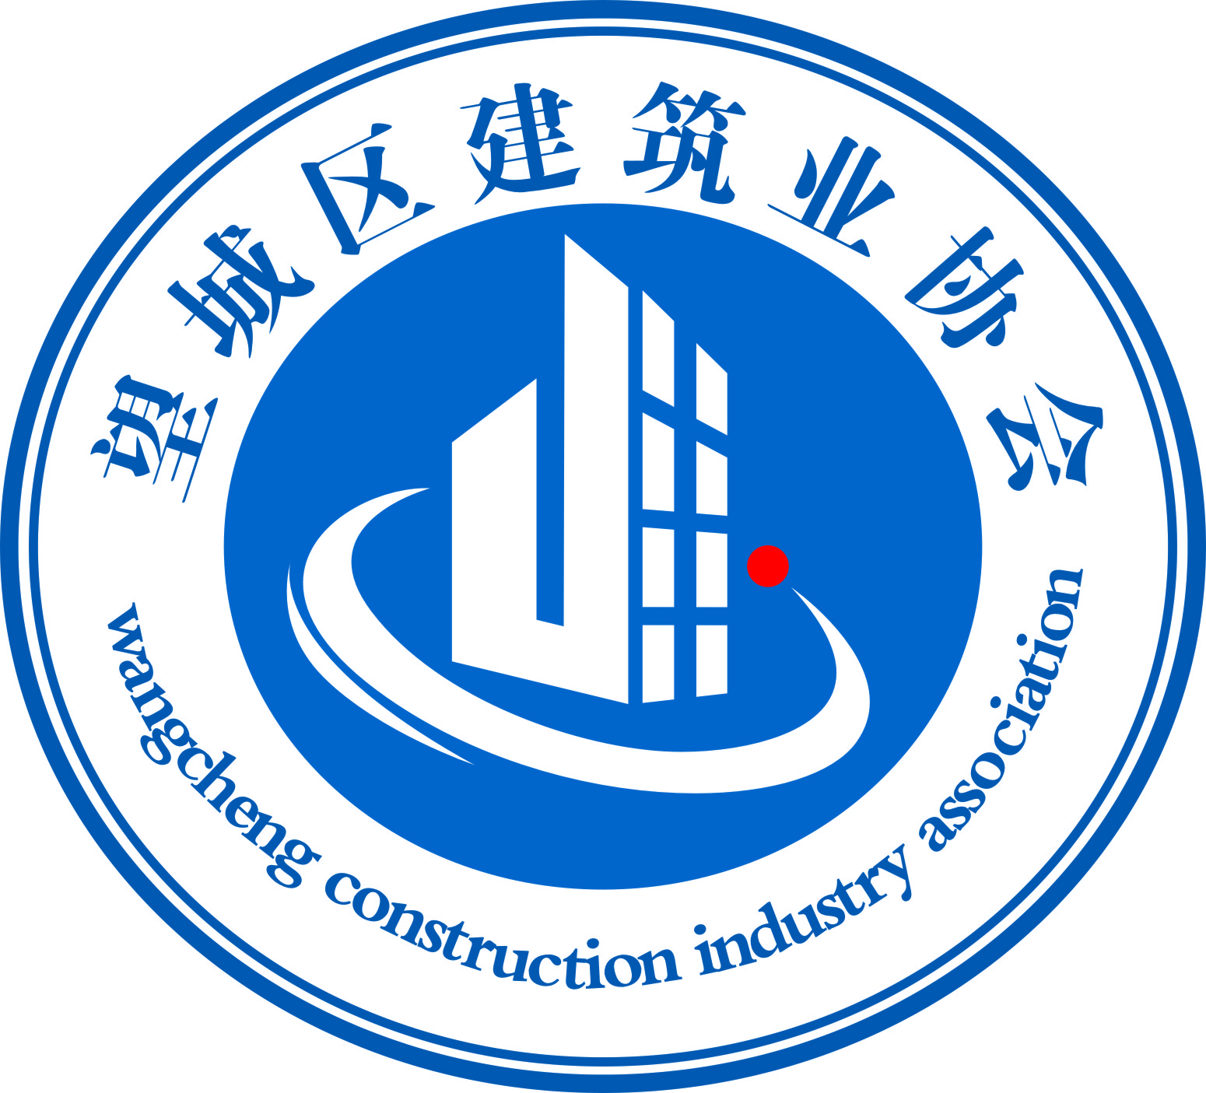
望城区建筑业协会第三届第五次理事会议通过了协会会徽与会标。Logo采用富有立体感与质感的圆形设计，采用蓝色与白色相融合，蓝色代表着创新与进步，蓝白相融合恰似蓝天白云，象征协会与会员单位间团结和谐，积极进取，努力向上共谋发展的精神。Logo中间“J”字代表建设之意，图形代表建筑，再加上环绕的宇宙，寓示着协会与会员单位发展不断壮大，走向全世界！

协会乔迁新址
2015年8月6日，区建筑业协会乔迁新址。根据区政府、区住建局的指示精神，协会乔迁至高塘岭镇郭亮中路42号原区畜牧局办公室三楼。协会将以搬迁为契机，扎实努力工作，干出可喜成绩，赢得支持信任！

协会网站成立了
为了与会员单位及时进行沟通交流，更有效地推动协会各项工作的进展，协会充分利用互联网的功能和优势，建立协会网站，努力发挥网站的信息传递作用。协会网站网址为www.wcjzy.com

湖南乔口建设有限公司荣获参建“鲁班奖”
2015年11月17日，我区建安企业湖南乔口建设有限公司施工参建的高科总部壹号一期工程项目获得中华人民共和国住建部、中国建筑业协会颁发的2014-2015年度“中国建设工程鲁班奖（国家优质工程奖）”，是我区建筑行业首次获得“鲁班奖”的施工单位，填补了我区“鲁班奖”的空白。

送：区住建局、会长、荣誉会长、副会长、秘书长、常务理事
发：区建筑建材管理站、各会员单位
电话：88562908 邮箱：452532848@qq.com 544405137@qq.com

